Государственное бюджетное общеобразовательное учреждение средняя общеобразовательная школа №416

Итоговый индивидуальный проект

**Классификация болезней растений**

**с помощью методов машинного обучения**

Работу выполнил

Борисов Никита Сергеевич,

Учащийся 10 класса “А”

Научный руководитель –

Селезнева Ирина Юрьевна,

Учитель математики и линейной алгебры

Петергоф, 2024

**Оглавление**

1. Введение
2. Глава 1. Возможности нейросетей в агротехнологии.
   1. Трудности в классификации болезней.
   2. Принцип работы свёрточной нейронной сети.
3. Глава 2. Создание наборов данных для обучения. Программирование и

обучение нейросетей, систематизация и анализ результатов.

* 1. Сбор и обработка изображений больных растений.
     1. Сбор изображений.
     2. Обработка изображений.
     3. Аугментация изображений.
  2. Описание подвидов нейросетей сегментации.
  3. Обучение нейросетей сегментации. Анализ результатов и отбор лучшей из моделей.
  4. Описание подвидов нейросетей классификации.
  5. Обучение моделей классификации. Анализ результатов и отбор лучшей из моделей.

1. Глава 3. Создание пользовательского интерфейса для доступа к нейронной сети.
2. Заключение.
3. Список литературы.
4. Приложение 1.

**Введение**

Машинное обучение является одной из самых быстрорастущих отраслей компьютерных технологий. Количество наук и промышленностей, в которые внедряются продукты машинного обучения, растёт очень быстро. С должным обучением, нейронные сети способны научиться распознавать мельчайшие детали на изображениях и делать какие-либо выводы о них. Нейросети способны генерировать текстовые документы, презентации и даже музыку.

Нейросети не обошли и сельское хозяйство, в котором, казалось бы, испокон веков царил исключительно человеческий опыт. Эта работа и разработка позволит людям, которые не являются экспертами вовремя и точно определять болезнь и проводить профилактические работы, не допуская распространения заболевания. Эксперименты проводились преимущественно на клубнике, однако после защиты проекта предполагается увеличение числа культур.

В работе будут использоваться свёрточные нейронные сети (CNN), которые специально предназначены для работы с изображениями.

**Цель работы:** Создание информационного ресурса, с помощью которого любой начинающий, любитель или даже эксперт сможет точно и быстро определить заболевание растения. В перспективе снижение уровня заболеваемости растений.

**Задачи:**

1. Анализ атрибутов, по которым можно судить о заболевании растения.
2. Создание набора данных для сегментации листьев клубники.
3. Создание нейросетей сегментации.
   1. Программирование и обучение.
   2. Отбор лучших путём анализа графиков и изображений.
4. Создание набора данных для классификации заболеваний клубники.
5. Программирование и обучение нейросетей классификации.
   1. Программирование и обучение.
   2. Отбор лучших путём анализа графиков и изображений.
6. Создание информационного ресурса для удобного доступа к нейросети.

Объектом исследования являются технологии машинного обучения.

Предметом исследования являются методы машинного обучения по классификации больных растений.

При составлении работы были выполнены следующие методы исследования:

1. Теоретические (анализ статей, литературы и видео) для составления работы.
2. Эмпирические (тестирование нейросетей, экспериментирование с архитектурами моделей) для отбора подходящих моделей.
3. Математические (программирование окружения для работы нейросетей, статистический анализ точности моделей, визуализация информации)

В проектной работе был использован экспериментально-теоретический уровень, ведущим методом которого оказались эксперименты.

Гипотеза: Реализация проекта позволит людям в считанные минуты определить заболевание и встать на путь решения проблемы.

Практическая значимость проекта: Совершенствование собственного мастерства в области машинного обучения, предобработки исходных данных путём аугментации, обработки изображений с помощью встроенных библиотек Python.

**Глава 1. Возможности нейросетей в агротехнологии.**

* 1. **Трудности в классификации болезней**

В Ленинградской области клубника является одной из самых популярных садовых культур. Это связано с благоприятными климатическими условиями региона, которые позволяют выращивать разнообразные сорта этой ягоды. Кроме того, спрос на местную клубнику достаточно высок, что создает дополнительные стимулы для развития клубничного бизнеса. Однако, стоит отметить, что выращивание клубники в Ленобласти требует определенных усилий и знаний, так как эта культура подвержена различным заболеваниям и вредителям.

Если вы решили заняться выращиванием клубники, то необходимо тщательно подготовиться к этому процессу. Необходимо обеспечить растениям правильный уход, включая полив, подкормку и обработку от болезней и вредителей. В Ленинградской области существует множество заболеваний клубники, которые могут негативно повлиять на урожайность. Некоторые из них включают серую гниль, мучнистую росу и фитофтороз. Для предотвращения этих заболеваний необходимо проводить профилактические меры, такие как обработка растений специальными препаратами и соблюдение правил агротехники.

Но не каждый любитель или новичок является экспертом в области фитопатологии. Разнообразные заболевания клубники способны уносить жизни целых плантаций, если вовремя не классифицировать и не избавиться от болезней. Опасность заключается в том, что некоторые заболевания очень похожи друг на друга и отличаются лишь мельчайшими деталями. Правильно определить болезнь поможет только ум эксперта, который годы провёл, изучая фитопатологию клубники. Именно здесь на помощь придёт нейросеть, которая была специально обучена под эти задачи. Такая нейронная сеть по мельчайшим деталям будет способна почти безошибочно определить заболевание.

* 1. **История открытия нейронных сетей.**

Открытие нейронных сетей было продуктом труда многих ученых на протяжении десятилетий. Этапы их развития можно выделить следующим образом:

Появление искусственных нейронов. Начало исследования нейронных сетей связано с разработкой модели искусственного нейрона МакКаллока-Питтса в 1943 году. Этот искусственный элемент имитировал работу нейрона в мозге и был основой для создания нейронных сетей.

Развитие многослойных персептронов. В 1960-х годах были разработаны многослойные персептроны, которые состояли из нескольких слоев искусственных нейронов. Это позволило моделировать более сложные функции и улучшить способность нейронных сетей к обучению.

Обратное распространение ошибки. В 1980-х годах был предложен алгоритм обратного распространения ошибки, который стал ключевым для обучения глубоких нейронных сетей. Этот алгоритм позволяет оптимизировать веса и связи между нейронами, минимизируя ошибку прогноза.

Развитие глубокого обучения. В последние десятилетия нейронные сети стали все более глубокими и сложными. Разработаны новые архитектуры, такие как сверточные нейронные сети (CNN) для обработки изображений и рекуррентные нейронные сети (RNN) для анализа последовательностей. Также использование графических процессоров (GPU) позволило ускорить вычисления и обучение нейронных сетей.

Прорывы в области искусственного интеллекта. Нейронные сети стали основой для достижения значительных прорывов в области искусственного интеллекта. Например, глубокие нейронные сети обеспечивают высокую точность в распознавании образов, распознавании речи, машинном переводе и других задачах.

В целом, открытие нейронных сетей проходило через этапы, начиная с моделирования искусственных нейронов, разработки алгоритмов обратного распространения ошибки, развития глубокого обучения и использования различных архитектур для решения сложных задач в области искусственного интеллекта.

* 1. **Принцип работы свёрточной нейронной сети.**

Свёрточная нейронная сеть (CNN) — это тип нейронной сети, специально разработанный для обработки данных с пространственной структурой, таких как изображения. Она имитирует способность человеческого зрения распознавать иерархические структуры в данных.

Принцип работы CNN основывается на использовании свёртки и пулинга. Свёртка — это операция, при которой ядро (фильтр) проходит по входным данным, перемножаясь с ними, чтобы создать новое представление данных. Каждое ядро обучается выделять определенные признаки, например, границы или текстуры, в изображениях.

Рассмотрим пример работы CNN на изображении с цифрой "3". Входное изображение представлено матрицей пикселей, где каждый пиксель содержит значение яркости. Сначала на изображение применяется свёрточный слой, состоящий из нескольких фильтров. Каждый фильтр скользит по всему изображению и выполняет свертку.

При свертке фильтр перемножается с соответствующими пикселями изображения, и результат суммируется. Затем эти значения записываются в новую матрицу, называемую картой признаков. Таким образом, каждый фильтр обнаруживает определенные признаки на изображении, создавая различные карты признаков.

Далее, после свёрточного слоя, применяется слой пулинга. Пулинг выполняет уменьшение размера карты признаков, снижая количество параметров и вычислительную сложность сети. Наиболее распространенным типом пулинга является операция максимального пулинга, при которой выбирается максимальное значение из каждой области.

Повторяя свертку и пулинг, CNN извлекает все более абстрактные признаки, начиная с простых, таких как границы, и заканчивая сложными признаками, такими как формы и объекты. Затем полученные признаки подаются на полносвязные слои, которые классифицируют изображение в соответствии с задачей, например, определяют, какая цифра изображена на фотографии.

Таким образом, принцип работы сверточной нейронной сети заключается в последовательном применении свертки и пулинга для извлечения признаков, а затем использовании полносвязных слоев для классификации или выполнения других задач на основе этих признаков. Это позволяет CNN эффективно анализировать и обрабатывать данные с пространственной структурой, такие как изображения.

**Глава 2. Создание наборов данных для обучения. Программирование и обучение нейросетей, систематизация и анализ результатов.**

**2.1.1 Сбор изображений больных растений.**

Для обучения нейронной сети, неважно свёрточной или полносвязной, необходим достаточно большой объём информации. Поскольку мы работаем со свёрточными нейросетями, причём обоих типов: сегментации и классификации, необходим огромный набор картинок и, для обучения нейросетей сегментации, масок.

Нейронные сети сегментации будут обучаться выделять на изображении необходимые нам участки. Для этого необходим набор данных, который будет включать в себя пары изображений клубники и маски листьев клубники.

Цель создания такого массива данных следующий: нейронная сеть будет получать на вход изображение клубники, а требоваться от неё будет маска листьев клубники. На этом будет построено обучение моделей сегментации.

Набор данных для моделей классификации будет состоять из массива изображений зараженной клубники и ответов к этим изображениям, т.е. названия болезней. Принцип обучения, следующий: используя ранее обученную модель сегментации, картинка зараженной клубники будет сегментироваться на листья. Далее, сегментированное изображение будет поступать в нейросеть классификации, ответом к изображению будет название болезни. Таким образом будет происходить обучение моделей классификации.

Далее идёт один из самых сложных частей создания набора данных – сбор информации. Информацией в данном случае являются картинки. Моей задачей было создание огромного набора фотографий клубники. Доступ к растениям мне предоставила компания, частично спонсирующая этот проект. Итак, за промежуток времени в 2 часа мне удалось собрать 525 изображений клубники.

Пример изображения на картинке 1.

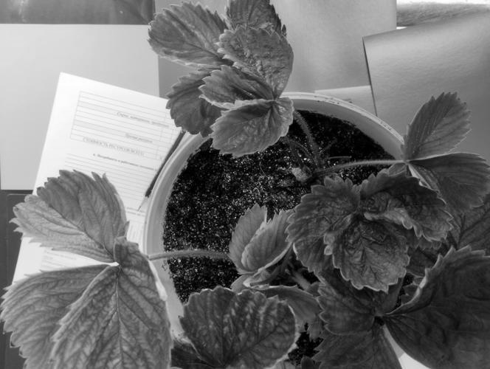

Рисунок 1 – Пример сфотографированного растения.

**2.1.2 Обработка изображений растений.**

Теперь подробно о самом сложном этапе создания набора данных – обработке.

Как я упомянул ранее, нейросети сегментации обучаются на парах изображений клубники и масках клубники. На данный момент не существует ни одного алгоритма, который мог бы автоматически генерировать эти маски. Поэтому создание масок пришлось делать вручную.

Для упрощения работы я создал программу PDMV-2, которая по своим функциям несколько похожа на Photoshop. Её интерфейс продемонстрирован на рисунке 2.

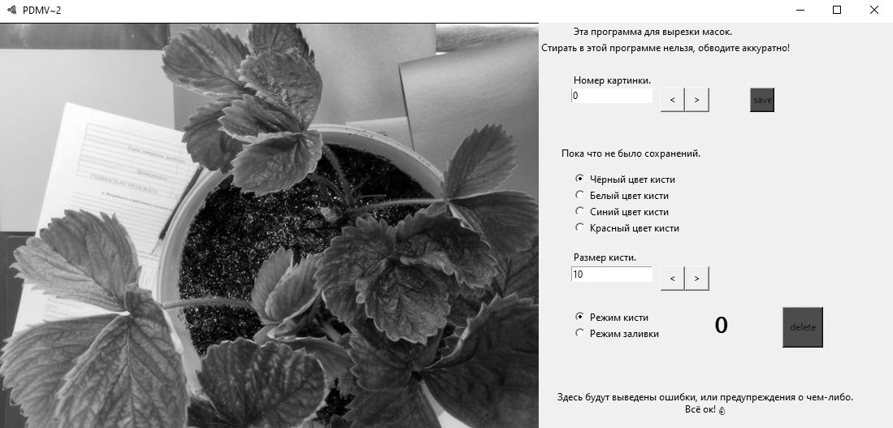

Рисунок 2 – Интерфейс программы PDMV-2.

Единственное предназначение программы – уменьшение действий для создания контуров клубники. В то время как на создание одного образца в Photoshop уходило примерно 2-3 минуты, в программе, созданной мной, уходило 30-40 секунд.

Однако в одиночку обработать такое количество картинок было бы слишком сложно и долго, поэтому я привлёк к этой работе ещё трёх человек. Наша общая производительность составляла ~10-15 картинок в час. Нам удалось обработать ~200 изображений. Итог работы выглядит как на рисунке 1.

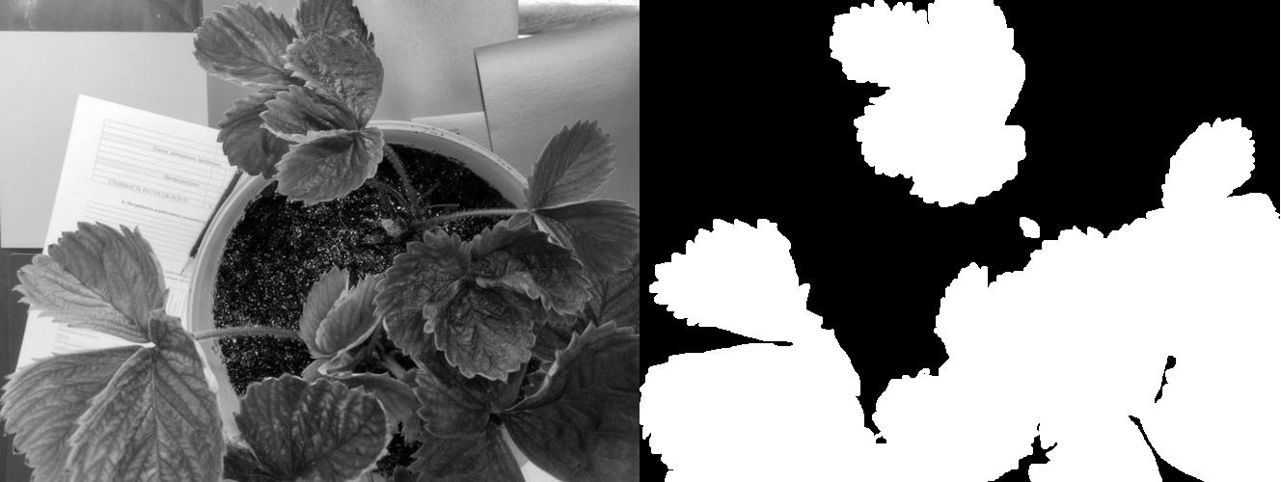

Рисунок 3 – Пример картинки и созданной маски к ней.

**2.1.3 Аугментация изображений растений.**

Завершающим этапом создания набора данных является аугментация – увеличение количества информации для обучения, путём изменения исходной информации.

Для обучения нейронной сети необходим огромный набор информации, поэтому я использовал такой метод, как аугментация. Путём различных поворотов, применения фильтров и обрезания картинок, мне удалось увеличить набор с 200 элементов до 1000, то есть ровно в пять раз. Это сыграло огромную роль в обучении нейросетей, ведь от количества изображений растёт и точность.

**2.2. Описание подвидов моделей сегментации.**

Все обученные модели являются подвидами основной модели, которая носит название UNet. Название модели происходит от архитектуры алгоритма, который внешне похож на букву “U”. Архитектура модели представлена на рисунке 3.

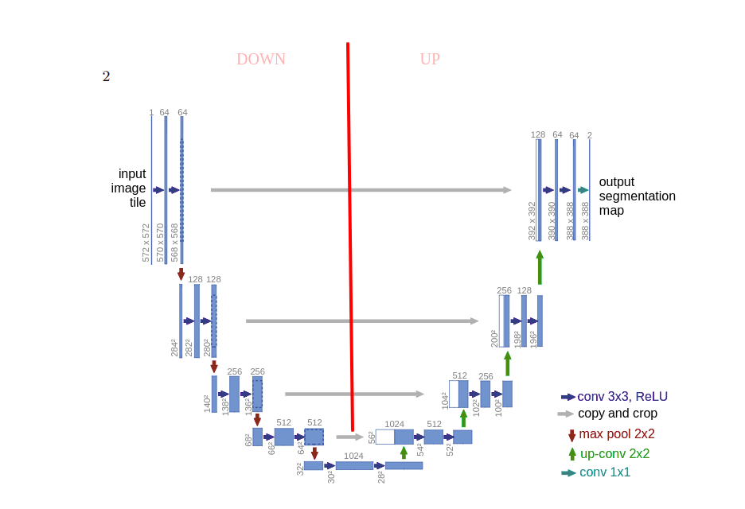

Рисунок 3 – Архитектура модели UNet.

Нейросеть сегментации UNet — это алгоритм машинного обучения, который используется для разделения изображений на отдельные сегменты.

Все модели носят окончание FLS (for leaf segmentation). Описание моделей с недостатками можно увидеть ниже, картинки-образцы есть в приложении (Приложение 1. Рис. 1, 2.).

Модели отличаются друг от друга только набором данных, на которых они обучаются. В таблице 1 приведены модели с их кратким описанием.

Таблица 1 – Краткое описание моделей сегментации.

|  |  |  |
| --- | --- | --- |
| Название (тип модели) | Количество эпох | Краткое описание |
| FLS (For Leaf Segmentation) | ~28 | Модели, которые обучались на цветных картинках. |
| BWFLS (Black/White For Leaf Segmentation) | 108 | Модели, которые обучались на черно-белых картинках плохого качества. |
| LmodBWFLS (“L” modification Black/White for Leaf Segmentation) | 74 | Модели, которые обучались на черно-белых картинках хорошего качества. |
| randLmodBWFLS (random “L” modification Black/White for Leaf Segmentation) | ~39 | Модели, которые обучались на черно-белых картинках хорошего и плохого качества вперемешку. |

**2.3. Обучение нейросетей сегментации. Анализ результатов и отбор лучшей модели.**

Модель сегментации FLS. Эта модель обучалась на цветных изображениях, это очень хорошо влияло на точность и быстроту обучения модели. Такая модель обучилась полноценно спустя 10 эпох, в то время как у модели LmodBWFLS это заняло 80-90 эпох. Такая модель прекрасно определяет границы листа, причём очень точно.

Модель не работает на сложных картинках, где есть болезни, покраснения и болезни цветов, отличных от зеленого. В модели есть огромная проблема: модель принимает в себя лист зеленого цвета, а это значит, что она будет настроена исключительно на зеленый цвет, а фрагменты с другими цветами модель выделять не будет. Это ужасно сказывается на сегментации листа с заболеванием, что означает, что нужно обучать нейросеть на улучшенном наборе данных. Пример цветных изображений приведен на рисунке 4.

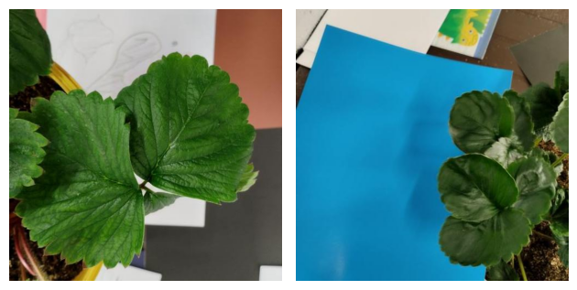

Рисунок 4 – Пример цветного изображения.

Модель сегментации BWFLS. Это модель, которая обучалась на ЧБ картинках низкого качества, то есть с точками, шумом и прочими выбросами. Эта модель отлично работает со структурой листа и способна выделять лист даже в самых сложных случаях. К примеру, когда модель FLS полностью зависит от цвета, этой модели не важен цвет, ей важна структура листа, на которую она и опирается.

Низкое качество ЧБ картинок означает то, что есть чёрные точки, которые появляются при создании затемнений. Это нужно, чтобы визуально картинки не отличались вдали. В памяти компьютера точки и шум – это тоже информация, которая всячески мешает нейросети обучиться полноценно. Из-за этих точек визуально картинки могут выглядеть немного “грязными”. Пример изображения плохого качества приведен на рисунке 5.

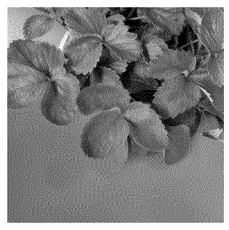

Рисунок 5 – Пример изображения плохого качества.

Однако у такой модели есть и минусы. Такой нейросети нужно значительно больше времени на обучение из-за вышеупомянутого шума, который возникает при переводе картинки в ЧБ плохого качества.

Модель сегментации LmodBWFLS. Эта модель обучается на ЧБ картинках хорошего качества, она лучше реагирует на детали листа, нету шума на структуре листа, и нет зависимости от цвета.

Такая нейросеть хорошо работает на чётких изображениях, но совсем не приспособлена к работе на шумных изображениях. Фильтры в свёртках настраиваются под определенный узор листика, и цепляют собой соседние "лишние" пиксели (чёрные, выбросы и прочее). То есть, к примеру, если дать нейросети на вход картинку с листиком на фоне земли или песка, она скорее всего определит за лист большую часть картинки. Это говорит о том, что нейросетям не хватает практики на зашумленных изображениях. Пример картинки ЧБ хорошего качества приведен на рисунке 6.

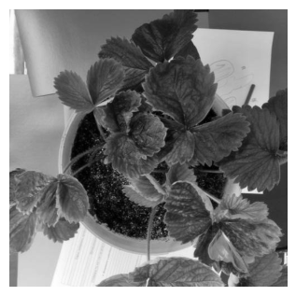

Рисунок 6 – Пример изображения хорошего качества.

Модель сегментации randLmodBWFLS. Эта модель обучается на аугментированных данных. Примерно 20% картинок ЧБ в плохом качестве, остальные в хорошем. Такая модель показывает себя очень плохо на ранних эпохах и требует ещё больше времени на обучение чем BWFLS, к тому же она тратит память компьютера ещё больше, чем любая другая модель. Я почти уверен, что эта модель могла бы выдать самый лучший результат, но мощностей моего компьютера недостаточно для такого длительного обучения, потому смогу обучить её полноценно только после защиты проекта.

Как можно заметить на картинке в приложении (Приложение 1. Рис. 2) качество выдачи ответов улучшается по мере обучения. К примеру, по сравнению с randLm.-28, модель randLm.-39 выделяет значительно больше покраснений, чем ранее упомянутая модель. Это свидетельствует о том, что стоит до обучить этот образец. Пример картинок, на которых обучалась модель можно посмотреть на рисунке 7.

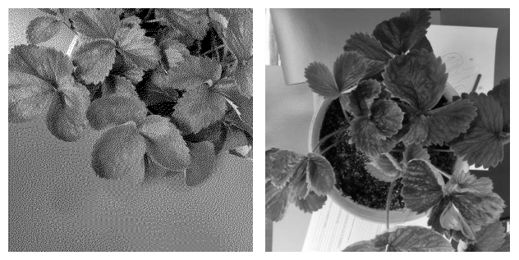

Рисунок 7 – Пример картинок плохого и хорошего качества.

Итоги таковы, что лучшими моделями сегментации являются FLS и BWFLS, однако при должном обучении randLmodBWFLS сможет превзойти по качеству сегментации FLS. На рисунках 8, 9 и 10 вы можете посмотреть образец из набора данных и работу лучших моделей сегментации: FLS1-28, BWFLS-71 соответственно.

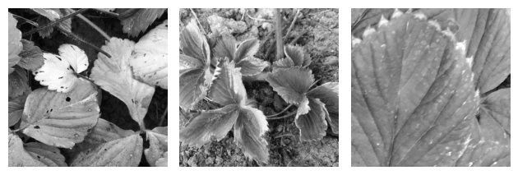

Рисунок 8 – Образец из набора данных.

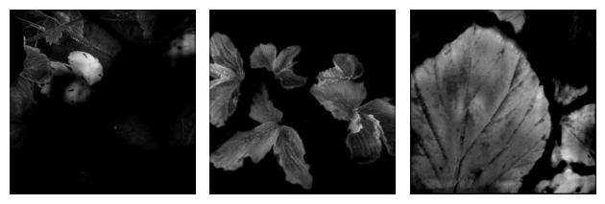

Рисунок 9 – Пример работы FLS1-28

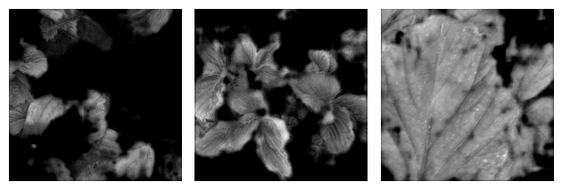

Рисунок 10 – Пример работы BWFLS-71

**2.4. Описание подвидов нейросетей классификации.**

*В разработке до конца февраля.*

**2.5. Обучение моделей классификации. Анализ результатов и отбор лучшей из моделей.**

*В разработке до конца февраля.*

**3. Создание пользовательского интерфейса для доступа к нейронной сети.**

Как и в предыдущих моих проектах, я выбрал Telegram как универсальный и самый простой способ предоставить доступ к любой информационной разработке. Я создал Telegram оператора, который, при отправке ему фотографии заболевшего растения, будет обращаться к нейронной сети и отвечать пользователю сообщением с указанием болезни. Таким образом, имея доступ к Telegram и оператору вы сможете за несколько минут почти безошибочно определить заболевание растения.

Информационный ресурс работает через LongPoll сервер Telegram при поддержке кода Python, который регулирует работу сервера.

**4. Заключение.**

Подводя итог проведённой работы хочется отметить, что реализация проекта поможет освободить работников и экспертов в области фитопатологии от бесконечных звонков клиентов, поскольку эту работу будет выполнять автономный оператор, не нуждающийся в отдыхе и заработной плате. К тому же, он сможет определять болезни очень точно, не допуская при этом глупых человеческих ошибок. Оператор не будет нуждаться в дополнительной информации, поскольку от клиентов будет требовать всегда одинаковое количество материала. Такой информационный ресурс сможет работать где угодно в любое время. Единственная потребность этого ресурса – интернет, который и так есть почти у каждого жителя нашей планеты.

В перспективе стоит монетизация продукта и увеличение количества культур, на которых нейросеть будет способна определять заболевания. Ещё одним перспективным направлением развития – сканирование в промышленных масштабах с помощью БПЛА. Автономные летательные аппараты будут способны снимать землю и растения на них, а следом выделять очаги заражения. Продукт может быть интегрирован на любой сайт или устройство.

Чтобы опровергнуть или подтвердить полезность продукта, я обратился к спонсирующим этот проект людям с вопросом, как часто люди обращаются за консультацией по болезням и способу их лечения? Ответ был прост: “Очень часто”. Причем зачастую консультации длились по 30-40 минут, что являлось крайне большим промежутком времени. Таким образом, гипотеза подтверждается. Люди очень часто обращаются за консультацией и тратят на это своё и чужое время, а автономный оператор смог бы решить эту проблему у многих людей в короткий промежуток времени.

**Список литературы.**

1. Глубокое обучение свёрточных нейронных сетей для распознавания изображений. [Электронная публикация] // По материалам сайта <https://arxiv.org/abs/1512.03385>. Дата последнего посещения 23.01.2024.
2. “Остаточные” свёрточные нейронные сети для классификации изображений. [Электронная публикация] // По материалам сайта <https://neurohive.io/ru/vidy-nejrosetej/resnet-34-50-101/>. Дата последнего посещения 23.01.2024.
3. Оптимизаторы градиентных алгоритмов: RMSProp, AdaDelta, Adam, Nadam. [Электронная публикация] // По материалам сайта <https://proproprogs.ru/ml/ml-optimizatory-gradientnyh-algoritmov-rmsprop-adadelta-adam-nadam>. Дата последнего посещения 23.01.2024.
4. Оптимизация в машинном обучении. [Электронная публикация] // По материалам сайта <https://education.yandex.ru/handbook/ml/article/optimizaciya-v-ml>. Дата последнего посещения 23.01.2024.
5. Пример реализации UNet. [Электронная публикация] // По материалам сайта <https://www.kaggle.com/code/ivankunyankin/resnet18-from-scratch-using-pytorch>. Дата последнего посещения 23.01.2024.
6. Владимир В. Математические основы машинного обучения и прогнозирования. 2014.
7. Педро Д. Верховный алгоритм. 2016.
8. Хенрик Б., Джозеф Р., Марк Ф. Машинное обучение. 2017.

**Приложение 1.**

*Будет прикреплены образцы работы нейросетей.*